# Лабораторная работа № 4

## Код функций

Изначально для общего модуля «Работа со справочниками» была разработана следующая функция:

функция РозничнаяЦена(АктуальнаяДата,ЭлементНоменклатуры) Экспорт

Отбор = Новый Структура("ТоварУслуга",ЭлементНоменклатуры);

ЗначенияРесурсов = РегистрыСведений.ЦеныТоваровУслуг.ПолучитьПоследнее(АктуальнаяДата, Отбор);

Возврат ЗначенияРесурсов.Цена;

КонецФункции

Которая была впоследствии доработана и заменена двумя следующими функциями:

функция РозничнаяЦена(АктуальнаяДата,ЭлементНоменклатуры) экспорт

Отбор = Новый Структура("Товар",ЭлементНоменклатуры);

ЗначенияРесурсов = РегистрыСведений.РозничныеЦены.ПолучитьПоследнее(АктуальнаяДата, Отбор);

возврат ЗначенияРесурсов.Цена;

КонецФункции

функция ЗакупочнаяЦена(АктуальнаяДата,ЭлементНоменклатуры) экспорт

Отбор = Новый Структура("Товар",ЭлементНоменклатуры);

ЗначенияРесурсов = РегистрыСведений.ЗакупочныеЦены.ПолучитьПоследнее(АктуальнаяДата, Отбор);

возврат ЗначенияРесурсов.Цена;

КонецФункции

## Скриншоты

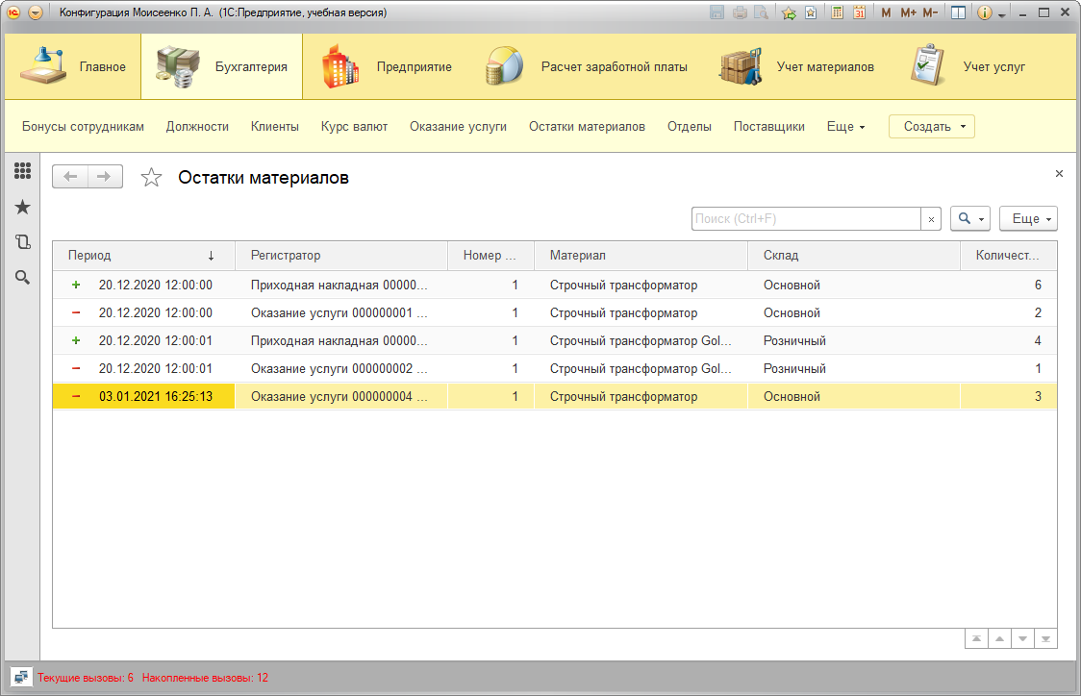

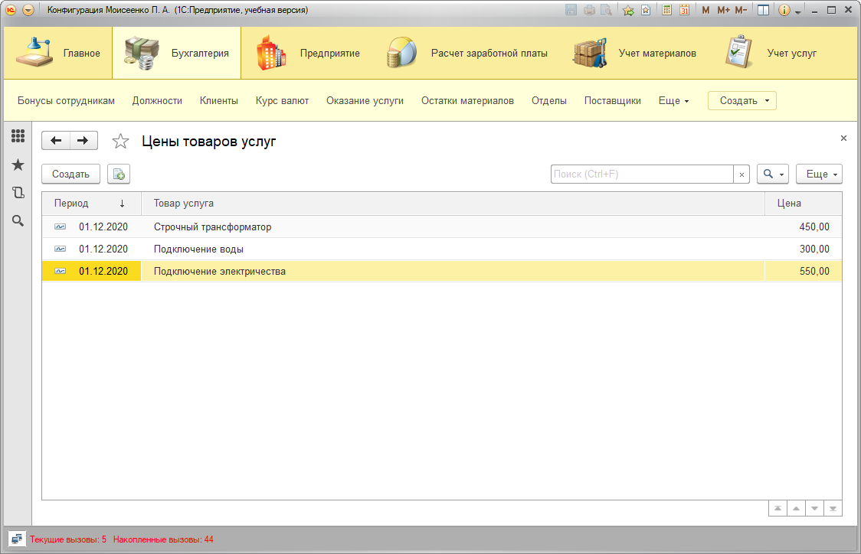

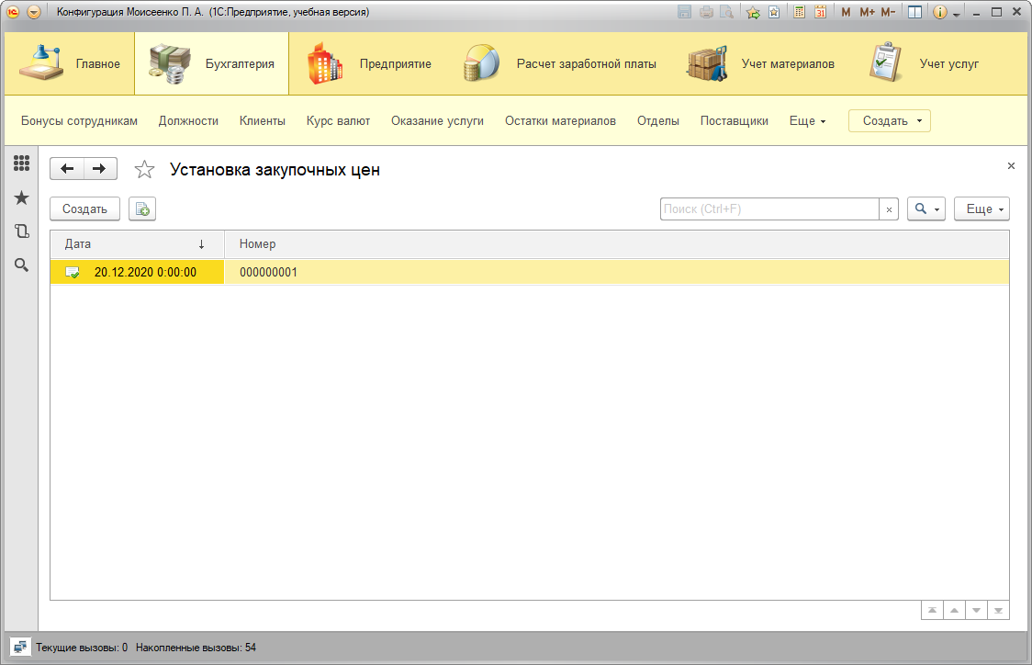

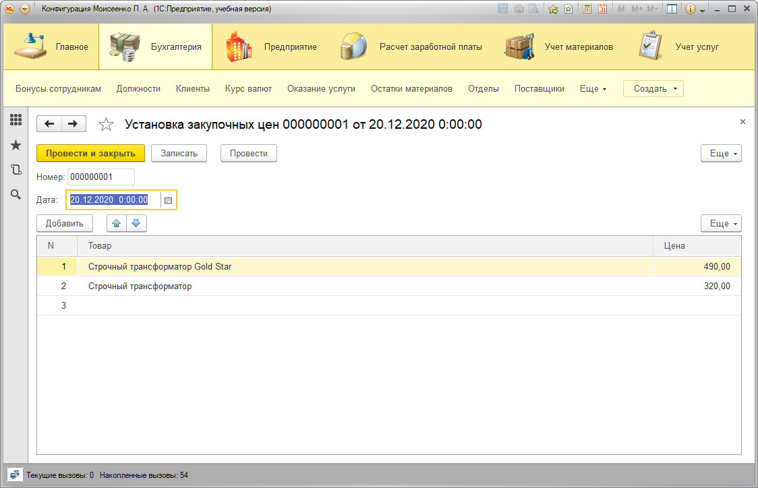

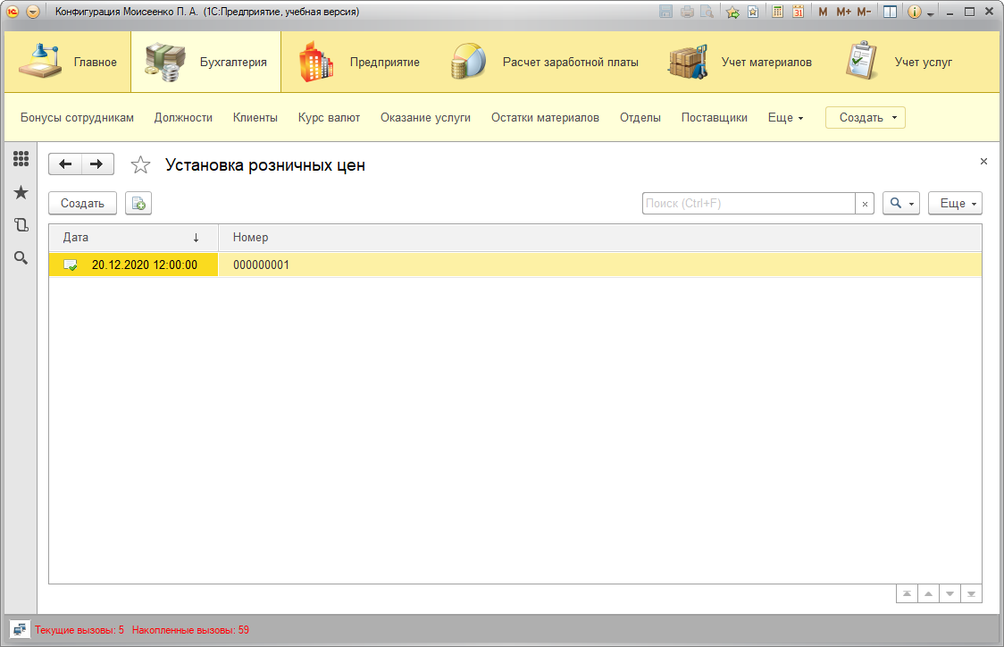

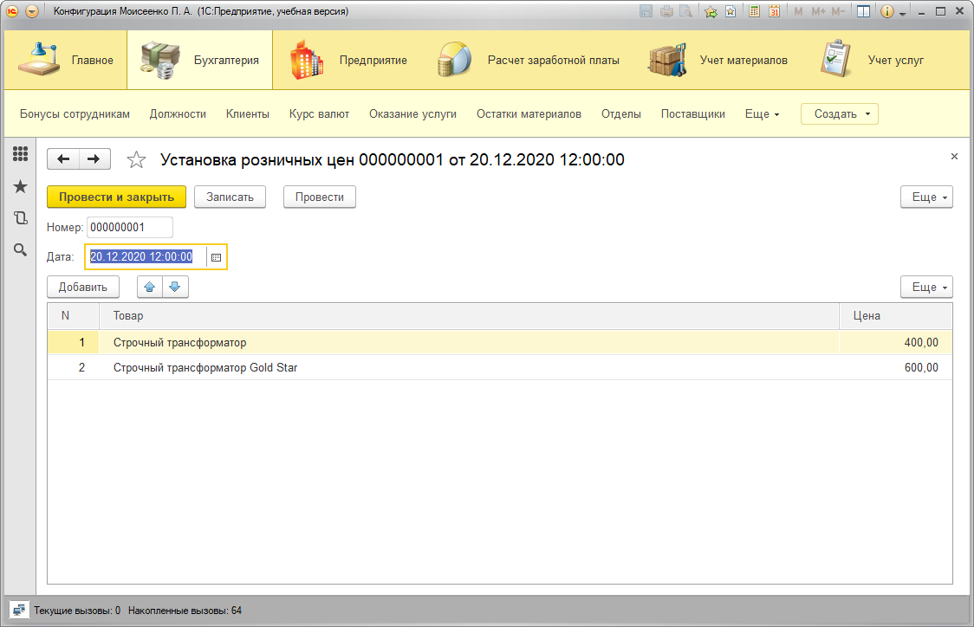

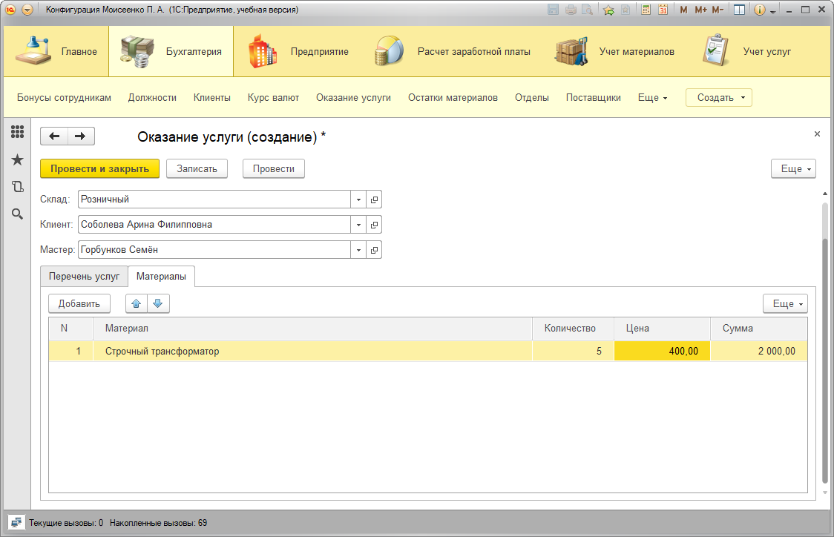

На скриншотах выше можно видеть, что хотя закупочная цена «Строчного трансформатора» 320 руб., при формировании документа «Оказание услуги» цена для «Строчного трансформатора» берётся из регистра «Розничные цены» и составляет 400 руб.

На скриншотах ниже была поменяна розничная цена на 450 руб., и при формировании нового документа «Оказание услуги» автоматически была подставлена новая цена из регистра «Розничные цены»:

